**https://mp.weixin.qq.com/s?__biz=MzkxMTMwMTg4Mg==&mid=2247484158&idx=1&sn=e5db2c7856de1fc86906810104a0f7fa&chksm=c11f0f6bf668867dc0c62325daa7b9f7afa1b74e34a61b8018fca5e4c34ed12e83417cd1415f&scene=178&cur_album_id=2345254053418745857#rd**

**一、某弹载雷达系统要求：不模糊探测距离80km；工作比不超过20%；波长λ=3cm；天线等效孔径D=0.25m(直径)；噪声系数F=3dB；系统损耗L=4dB；天线波束宽度θ3dB =6°；目标的RCS:σ=1500 m2。弹目之间的相对运动关系如图。目标航速*Vs=5* m/s，导弹运动速度Va=600m/s，目标航向与弹轴方向之间的夹角为α′=30°，目标偏离弹轴方向的角度为β=1°，则在舰船位置P，导弹对目标视线与目标航向的夹角α=α′+β。从t=0时刻开始，导弹从O向O’位置运动, 目标从P向P’位置运动。**

*βi*β

S

P

P′

M

M′

*Ri*

αi

α

α′

*R*0

*Vs*

O′

O

*Va*

*R*1

*β*

图1 雷达探测模型

*f*IF

*I*

*Q*

*fs_AD*

*fs*

接收机

ADC

正交采样

脉压

相干积累

检测与跟踪

|  |  |  |  |  |  |  |  |
| --- | --- | --- | --- | --- | --- | --- | --- |
| **工作状态** | **距离(km)** | **脉冲重复周期(μs)** | **脉冲宽度(μs)** | **调频带宽(MHz)** | **距离分辨率(m)** | **脉压比** | **相干积累脉冲数** |
| **搜索** | **30~80** | **800** | **160** | **1** | **150** | **160** | **64~128** |
| **跟踪** | **3~30** | **400** | **10** | **10** | **10** | **100** | **32** |

1. **采用线性调频或相位编码脉冲信号，推导信号的模糊函数，并画出|χ(*τ*,*fd*)|、|χ(*τ*,0)|、|χ(0,*fd*)|图形，|χ(τ,fd)|的-4dB切割等高线图（选做：指出-3dB的时宽或带宽）。**

解：本题采用线性调频信号，其复包络可以表示为：

， 

式中，T为脉冲宽度，B为调频带宽， $μ=B/T$ 为调频斜率。

将u(t)代人模糊函数定义式可得





令，可以得到线性调频信号的距离模糊函数为：



令，可以得到线性调频信号的多普勒模糊函数为：



本题中，信号的调频带宽B=1MHz，脉冲宽度=160，根据相应的雷达参数进行仿真，得到模糊函数****如图2所示。距离模糊函数**（dB）**和多普勒模糊函数**（dB）**分别如图3和图4所示。****的-4dB等高线图如图5所示。

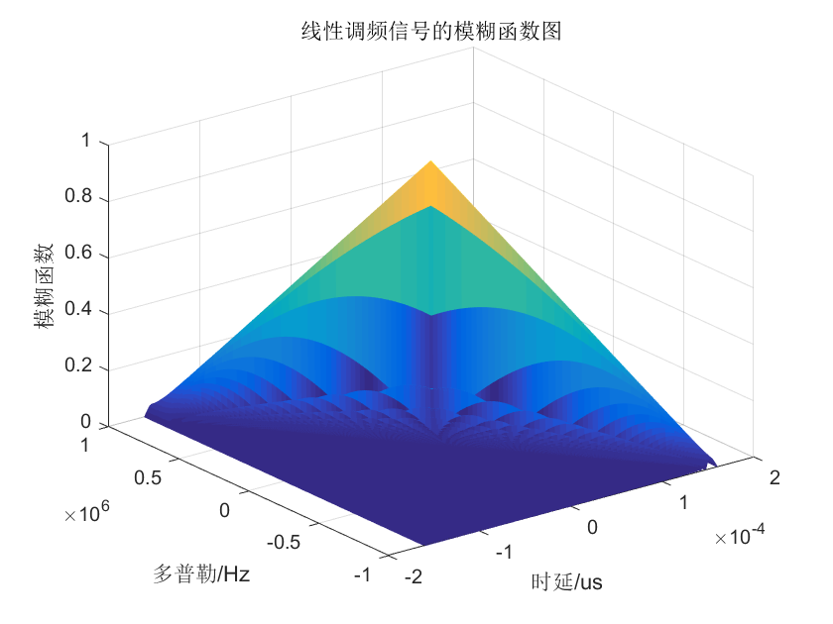

图2 模糊函数 图3 距离模糊函数

 

图4 多普勒模糊函数 图5 的-4dB等高线图

图6 的-4dB等高线图局部放大图。



图6 的-4dB等高线图局部放大图

选做：-3dB 的时宽和带宽如下：

（1）等高线画图计算法：如图所示，两个坐标值相减即可得出时宽和带宽。



图7 的-3dB等高线图

-3dB时宽度为：92.8us，-3dB带宽度为：0.5820MHz

（2）直接理论计算法：

-3dB时宽度为：96us，-3dB带宽度为：0.6MHz

二者的误差不大，都可以接受，不过直接理论计算法要精确一点，图像标点不是很精确。

**2.若天线在±45°范围内搜索，扫描速度为60°/s，可积累的脉冲数*N* =？若要求发现概率*Pd* =90%，虚警概率*Pfa*=10e-6，达到上述检测性能要求的SNR＝？在搜索状态，若采用64个脉冲相干积累，计算要求的辐射峰值功率*Pt* =？若取*Pt* =30W，计算目标回波单个脉冲和64个脉冲相干积累后的信噪比SNR与距离的关系曲线（考虑信号处理损失5dB）。**

**假设雷达的仰角波束宽度为10°，波束为高斯函数，画出雷达的威力图，部分参数可以自己设置，指出雷达的威力覆盖范围。**

**解:（**1）天线波束宽度，天线扫描速度，雷达在每个波位停留的时间

。在搜索状态下，雷达的脉冲重复周期，代入积累脉冲数的公式可以得到



（2）若要求发现概率，虚警概率时，经查《现代雷达系统分析与设计》312页表8.2不同检测性能所要求的单个脉冲信噪比得到上述检测性能要求的单个脉冲信噪比为。

（3）若采用64个脉冲相干积累，需要的单脉冲信噪比为：



天线的有效面积Ae和增益G为





根据雷达方程SNR的计算公式



可得峰值功率Pt为



若取，根据雷达方程，可得到目标回波单个脉冲和64个脉冲相干积累后的信噪比SNR与距离的关系曲线如图6所示。



图8 信噪比SNR和距离的关系曲线图

（4）**假设雷达的仰角波束宽度为10°，波束为高斯函数，画出雷达的威力图，部分参数可以自己设置，并指出雷达的威力覆盖范围。**

**解：**雷达威力图的绘制流程是：等距线、等高度线、等仰角线和威力曲线。

1. 等距离线参数设置

斜距:0~80km,仰角范围：0°~90°

1. 等高度线参数设置

高度向量：H=[5,10,15,20],对应不同高度与斜距的仰角可由公式得出，其中为地球有效半径8498km。

1. 等仰角线参数设置

仰角范围：0°~90°,由于威力图的非线性特征，仰角选择不均匀。

1. 威力曲线参数设置

波长0.03m,波束中心10°,发射的峰值功率1w,脉冲宽度160,接收增益0dB，带宽10MHz， 噪声系数3dB， 检测因子12.5dB，接收增益0dB，系统损耗4dB ，目标的RCS1500m2 。根据设置的雷达参数，得到雷达威力图如图9所示，由图可知波束中心对应10°，与理论值相符合。



图9 雷达威力图

**3．搜索工作状态时，(1) 给出所采用LFM信号的匹配滤波函数*h*(*t*)和*H*(*f*)，并画图。比较加窗(主副瓣比35dB)和不加窗时的脉冲压缩结果，指出主瓣宽度。（纵坐标取对数）(2)若采用码长为127的M序列，分析相位编码脉冲信号的多普勒敏感性，给出目标速度分别为[0、50、500]m/s的脉压结果。**

**解:** （1）LFM信号的匹配滤波函数*h*(*t*)为：

， 

其中，线性调频斜率,匹配滤波器函数的实部和虚部如图10所示。对该信号做傅里叶变换，即为匹配滤波器的传递函数*H*(*f*)，其数学表达式为：



因此，匹配滤波器的频响函数如图11所示。

 

图10 匹配滤波函数的时间域 图11 匹配滤波器的频响函数

加窗前后的脉冲压缩结果如图12所示。



图12 脉冲压缩结果对比图 图 13加窗细节对比

为了使主副瓣比至少为35dB,仿真实验中加Hamming窗和Taylor窗进行对比，其中Hamming窗的最大旁瓣电平为-43.24dB，使Taylor窗的最大旁瓣电平为-35.77dB。可以看出，不加窗时，第一旁瓣电平为-13.47dB。因此，加窗后其旁瓣得到了有效的抑制。从图13可以看出，加窗前后主瓣宽度展宽大约为1us。

(2) **为了说明相位编码信号的多普勒敏感性，采用如下参数对M序列的脉冲压缩结果进行仿真，并给出目标速度分别为[0、50、500]m/s的脉压结果。**

表1 仿真参数

|  |  |  |
| --- | --- | --- |
| 符号 | 描述 | 数值 |
|  | 每个码元脉冲宽度 |  |
|  | 波长 | 0.03m |
| Code | 二相编码序列 | 长度127的M序列 |
|  | 采样时钟周期 |  |
|  | 目标距离矢量 | [ 40，60, 80]km |
|  | 目标速度矢量 | [0，50, 500] m/s |
|  | 目标信噪比矢量 | [10,10,10]dB |
|  | 采样最小距离 | 30km |
|  | 接收距离窗 | 150km |
| Bos | 波数， |  |

仿真结果如下图所示，图14为长度为127的M序列。



图14为长度为127的M序列

图15是输入信号的实部。



图15是输入信号的实部

图16是目标速度为0m/s,50m/s和100m/s时的脉压结果，根据设定的目标距离为[ 40，60, 80]km，仿真结果显示了前两个目标距离为39.59km和59.16km，与设定值基本符合。最后一个目标没有显示，因为当目标的速度过大，其回波信号在整个脉冲宽度内由于多普勒频率而产生的相移过大，使得脉压处理时无法与发射信号的调制相位相匹配，从而导致脉压损失，甚至无法压缩出目标。因此，二相编码只适合于慢速运动目标的场合。



图16是目标速度为0m/s,50m/s和100m/s时的脉压结果

**4.在搜索/跟踪状态，假设目标距离为*R=40* km。假定中频正交采样频率*fs*=2MHz。(1)写出目标回波的基带信号模型，推导脉压、相干处理后的输出信号模型。(2)假设在相干积累前导弹自身的速度进行了补偿，若A/D采样时噪声占10位，目标回波信号占8位（即输入SNR=-12dB,考虑A/D变换器的量化误差）。画出A/D采样的回波基带信号、脉压处理后的输出信号、相干积累的输出信号。分析每一步处理的信噪比变化。(3)解释目标所在多普勒通道对应的频率与实际的多普勒频率是否相符？(4)对目标所在多普勒通道进行CFAR处理，画出目标所在多普勒通道信号及其CFAR的比较电平(检测概率0.9，虚警概率1e-6)。（除回波基带信号外，其它波形的纵坐标取对数）**

**解：**(1)写出目标回波的基带信号模型，推导脉压、相干处理后的输出信号模型。

设发射信号为



则接收信号为

, 

为目标初始距离对应的时延，设定初始距离，即，得到



式中，，代入上式得



接收信号与和分别进行混频，滤波，得到接收的基带复信号模型为



由于，，目标的多普勒频率，时延项与时间t无关，包络检波时为常数，因此，上式可以简写为



雷达几乎都是在数字域进行脉压处理的，脉冲压缩本身就是实现信号的匹配滤波只是在模拟域一般称为匹配滤波，而在数字域称为脉冲压缩。因此，令匹配滤波器的冲击响应，则匹配滤波器的输出为



所以可得匹配滤波器的输出为



其模值为



可见，输出信号在处取得最大值。

这里的相干处理采用的权系数为FFT变换的权系数，因此处理后在对应多普勒频率通道处信号幅度变为原幅度的64倍，而其余处输出信号为零。

(2)假设在相干积累前导弹自身的速度进行了补偿，若A/D采样时噪声占10位，目标回波信号占8位（即输入SNR=-12dB,考虑A/D变换器的量化误差）。画出A/D采样的回波基带信号、脉压处理后的输出信号、相干积累的输出信号。分析每一步处理的信噪比变化。

若A/D采样的噪声占10位，目标信号占8位，原始信号回波基带的信噪比



脉冲压缩后，输出峰值信噪比与输入信噪比的比值如下。



带入数据得。64脉冲相干积累后，最终信噪比为。

原始回波的基带信号如图17所示。此时的信噪比为-12dB 。

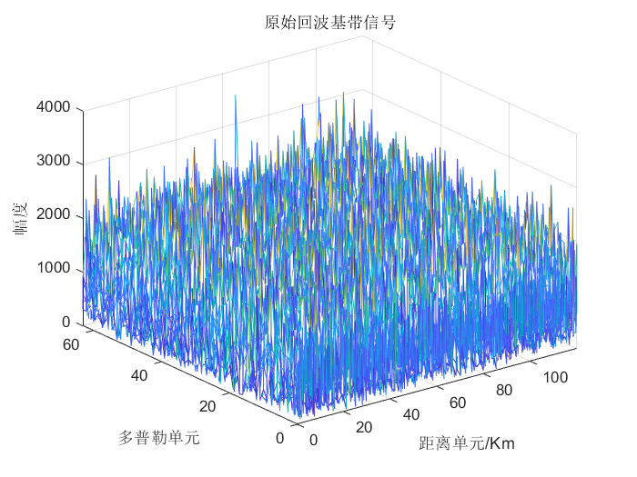 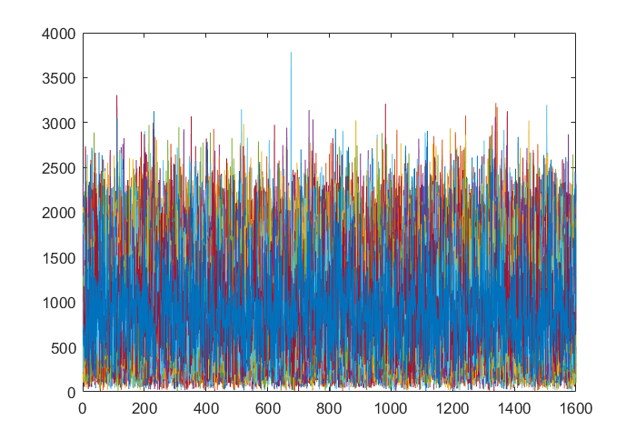

图17 （a）原始回波的基带信号图 图17 （b）距离维原始回波的基带信号

脉冲压缩处理后的结果如图18所示。由图中可以看出，原始的回波信号完全被噪声所淹没，信噪比很小；经过脉压处理后，回波信号可看到明显的峰值。通过仿真得到信噪比为10.02dB。此时信噪比提升约22.02dB，理论上信噪比应提高10log(160)=22.0dB，实验结果与理论结果一致。

脉压的信噪比与理论值的偏差是由于多普勒频率的存在，使得最大信噪比处发生偏移，使得滤波器不能完全匹配。相参积累的信噪比与理论值的偏差则主要由于MTD滤波器组只在64个离散点处取最大值，当多普勒频率落在两个离散点之间时，输出信号要略微减小。

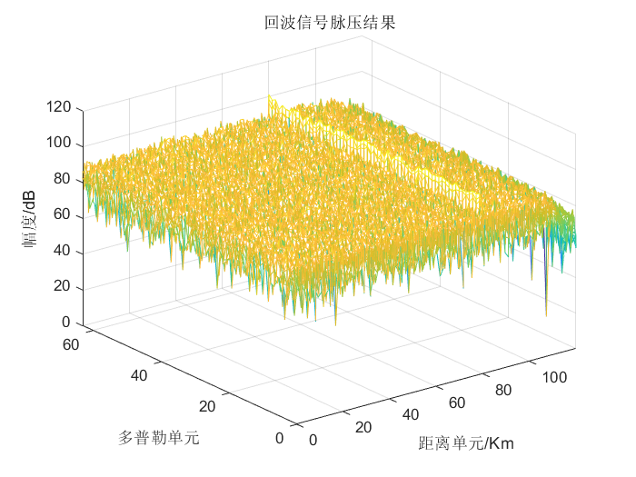 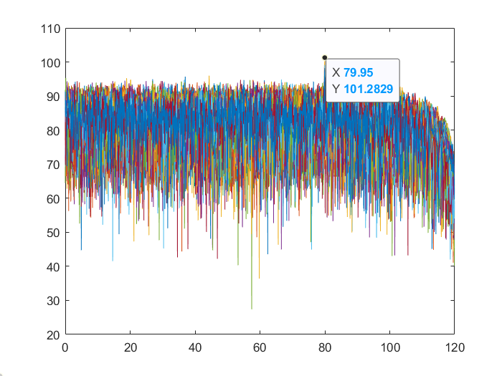

图 18 回波信号脉压结果

回波信号脉压结果局部图如图19所示。

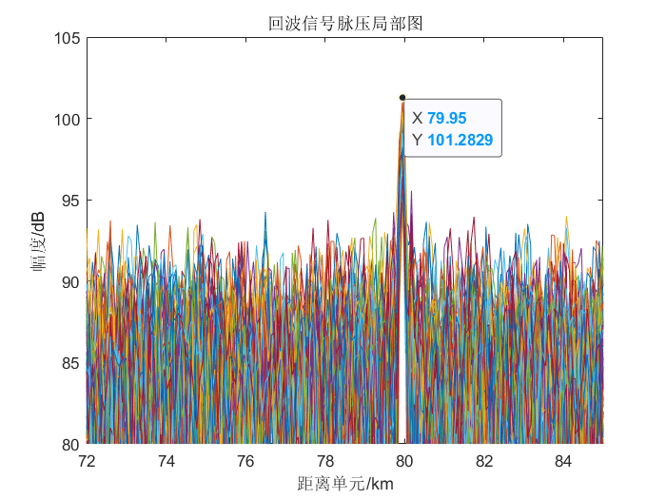

图19 脉冲压缩局部图

回波信号64脉冲相干积累后结果如图20所示。图20（b）为用DFT实现的脉冲积累效果图，可以得到脉冲积累后的信噪比为25.87dB，较脉冲压缩后提升18.85dB左右，理论上，64个脉冲相干积累后的信噪比的改善为18dB，仿真实验与理论分析一致。

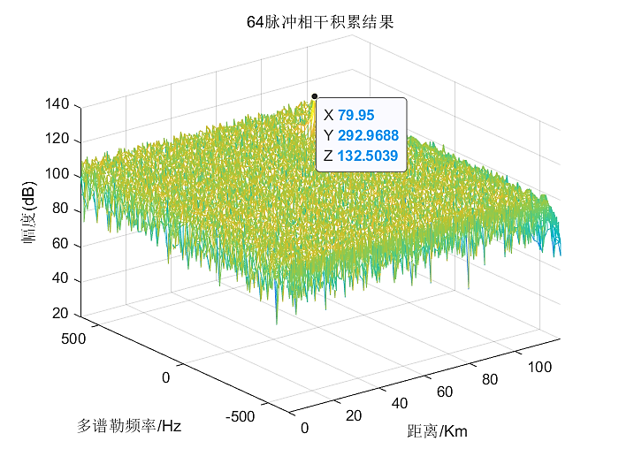 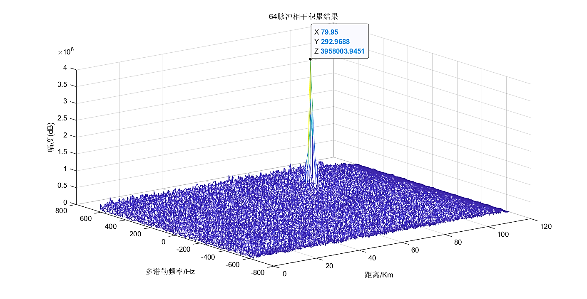

图 20 (a) 脉冲相干积累结果(取dB) 图 20 (b) 脉冲相干积累结果

**(3)解释目标所在多普勒通道对应的频率与实际的多普勒频率是否相符？**

假设目标处于80Km位置，Vs=5m/s(依据学号推算的)速度为，对应的多普勒频率为。

在仿真中，，能检测到的准确的多普勒频移范围是[，]，即[-625Hz，625Hz]，因此没有超出最大可检测多普勒频移，没有产生速度模糊,并且理论值与图21中计算的实际值-293Hz相差不大。



图21 等高图

**(4)对目标所在多普勒通道进行CFAR处理，画出目标所在多普勒通道信号及其CFAR的比较电平(检测概率0.9，虚警概率1e-6)。（除回波基带信号外，其它波形的纵坐标取对数）**

在本试验中，选取单元平均CFAR处理方法，参考单元数设定M=8，保护单元设定为N=4，则由计算公式，得。如图22所示的单元平均CFAR处理结果。

** **

图22单元平均CFAR处理结果

**二、针对某阵列雷达的实测数据，给出如下处理结果：**

**数据文件：radar_data.mat，为三维数组3000 × 20 × 12，3000为距离单元，20为天线单元数（天线间隔0.625m），12为一个波位的脉冲数。其它参数上课给出。**

**对数据依次进行DBF、脉压、MTI、CFAR等处理。**

1. **给出波束指向为0°时的DBF处理结果，要求副瓣<-25dB。**

**解：**当波束指向为0°时，各阵元的馈电相位差为零。DBF便是把所有同相信号空间相加。为了达到副瓣电平要求，需在DBF处理时进行加权处理，这里采用泰勒窗，结果如图23所示。



图23 DBF处理结果

1. **给出脉压后的原始视频，要求副瓣<-35dB。（LFM信号: B=800KHz，Te=420us）**

**解：**

脉冲压缩时要求旁瓣低于-35dB，也需要使用加窗的方法。加窗后的脉压结果如图24所示。这里采用哈明窗，结果如图22所示。



图24 脉压后的原始视频

1. **设计四/六脉冲MTI滤波器，给出MTI后的原始视频。（雷达为三变T：4100：4400：4700 us）**

**解：**

MTI的目的是滤除地杂波，由于通常杂波是分布在零频附近的，因此可以通过设计带阻滤波器去除杂波，即MTI滤波器。当信号周期固定时，MTI对应的盲速很低，因此在实际中通常采用变T，变T可以将盲速增大到各T的最小公倍数对应的周期所对应的盲速，这时的MTI需要对不同的延时乘以不同的权系数，而且还应注意要保证在信号通带内滤波器具有一定得平坦度。为了达到MTI滤波器的最佳性能，这里采用零点匹配法设计四脉冲MTI滤波器，该滤波器的频响特性如图25所示，可以看到零频附近的零点深度约为-200dB。MTI后的原始视频如图26所示。



图25 六阶滤波器的频响特性 图26 MTI后的原始视频

1. **对MTI后的原始视频进行非相干积累、CFAR处理，给出非相干积累后的原始视频和CFAR的噪声电平估计值（Pd=0.9,Pfa=1e-6. 画图并解释）。**

**解：**对目标所在多普勒通道进行单元-平均CFAR，虚警概率，取参考单元数M=5，保护单元数N=3，MTI非相干积累的原始视频和单元-平均CFAR处理时的检测门限图如图27所示。



图27 非相干积累的原始视频和CFAR处理图